|  |
| --- |
| **Задачи « Смешанное соединение проводников»** |

**Задача 1**

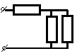 В участке цепи, изображенном на рисунке, сопротивление каждого резистора 3 Ом. Найдите общее сопротивление участка.

**Задача 2**

http://fizmatklass.ucoz.ru/DO/26/26_3_2/_3_1.gif. В участке цепи, изображенном на рисунке, сопротивление каждого резистора 8 Ом. Найдите общее сопротивление участка.

**Задача 3**

http://fizmatklass.ucoz.ru/DO/26/26_3_2/innerimg0CAB96WKG.gifВ цепи, схема которой изображена на рисунке, сопротивление каждого резистора равно 3 Ом. Полное сопротивление цепи равно

**Задача 4**

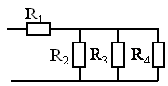 Определите общее сопротивление электрической цепи, если R1= 2 Ом, R2 = R3 = R4= 3 Ом.

**Задача 5**

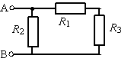 Определите общее сопротивление *R* участка цепи между клеммами А и В, если *R*1 = *R*2 = 2 Ом , *R*3 = 4 Ом.

**Задача 6**

Текст вопроса

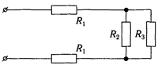Определите общее сопротивление электрической цепи. *R1* = 2 Ом, *R2*= 3 Ом, *R3* = 6 Ом

**Задача 7**

Определите общее сопротивление электрической цепи.*R1* = 1 Ом, *R2*= 6 Ом, *R3* = 12 Ом

**Задача 8**

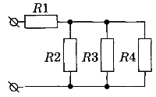Найдите общее сопротивление электрической цепи, если *R1*= 2 Ом, *R2* = *R3* = *R4=*3 Ом

**Задача 9**

Найдите общее сопротивление электрической цепи, показанной на рисунке, если *R1* = 3 Ом, *R2*  = *R3* =*R4*= 6 Ом

**Задача 10**

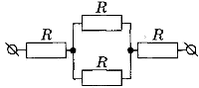Определите общее сопротивление цепи, показанной на рисунке

**Задача 11**

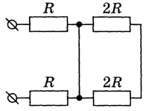Определите общее сопротивление цепи, показанной на рисунке

**Задача 12**

http://fizmatklass.ucoz.ru/DO/15/3_2_7/innerimg0CAHVS6OH.gif В участке цепи, изображенном на рисунке, сопротивление каждого резистора 8 Ом. Найдите общее сопротивление участка.

**Задача 13**

http://fizmatklass.ucoz.ru/DO/15/3_2_7/innerimg0-8-.gif В цепи, схема которой изображена на рисунке, сопротивление каждого резистора равно 3 Ом. Полное сопротивление цепи равно

**Задача 14**

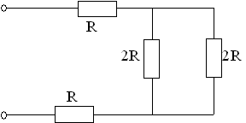 Общее сопротивление участка цепи, изображенного на рисунке, равно

**Задача 15**

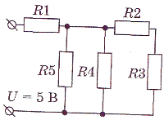Чему равна сила тока, протекающего через общую часть электрической цепи, если *R1* = *R2*  =*R3* =3 Ом, *R4*=*R5*= 6 Ом?

**Задача 16**

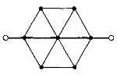Каково общее сопротивление цепи, представленной на рисунке, если сопротивление каждого отрезка равно 1 Ом?

**Задача 17**

Каково общее сопротивление цепи, представленной на рисунке?

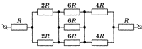

**Задача 18**

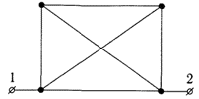Рассчитайте общее сопротивление между точками 1—2. Сопротивление каждого элемента цепи равно 1 Ом

**Задача 19**

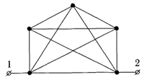Рассчитайте общее сопротивление между точками 1—2. Сопротивление каждого элемента цепи равно 1 Ом.

**Задача 20**

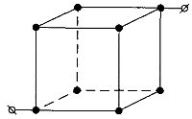Рассчитайте общее сопротивление цепи, представленной на рисунке. Сопротивление каждого отрезка равно 1 Ом.

**Задача21**

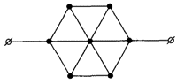Рассчитайте общее сопротивление цепи, представленной на рисунке. Сопротивление каждого отрезка равно 1 Ом.

Выберите один ответ:

**Задача 22**

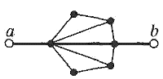Рассчитайте общее сопротивление между точками *а*и *b*, если сопротивление каждого элемента цепи равно 3,3 Ом

**Задача 23**

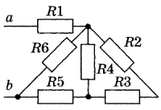Рассчитайте общее сопротивление между точками *а* и *b*, если *R1* = 4 Ом, *R2*  = 3 Ом, *R3* = 2 Ом,*R4* = 5 Ом, *R5* = 1,5 Ом, *R6* = 4 Ом

**Задача 24**

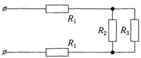Определите общее сопротивление электрической цепи. *R1* = 2 Ом, *R2*= 3 Ом, *R3* = 6 Ом

**Задача 25**

Определите общее сопротивление электрической цепи.*R1* = 1 Ом, *R2*= 6 Ом, *R3* = 12 Ом

**Задача 26**

Найдите общее сопротивление электрической цепи, если *R1*= 2 Ом, *R2* = *R3* = *R4=*3 Ом

**Задача 27**

Найдите общее сопротивление электрической цепи, показанной на рисунке, если *R1* = 3 Ом, *R2*  = *R3* =*R4*= 6 Ом